TEMMUZ 2018 YAZ PROGRAMI
2  Top oyunları ile yarışıyoruz  İstasyon yöntemi ile bahçede suluboya çalışmaları yapıyoruz. | 3  We play ‘Memory Cards’ game.  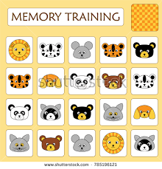  BİNİCİLİK PROGRAMI  (SEÇMELİ-10.30/11.30)  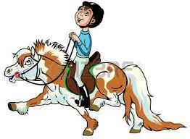 | 4  We play ‘Huckle Buckle Beanstalk’.  HAVUZ PROGRAMI (SEÇMELİ-10.00/11.00)  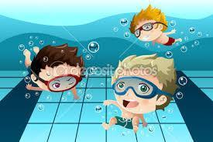 | 5  Gezi Etkinliği: Anatomi müzesine gidiyoruz.  Holohop ile parkur yarışmalı oyunlar oynuyoruz.  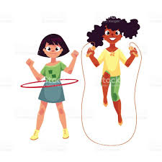 | 6  Dokun-tanı dikkat oyunu oynuyoruz.  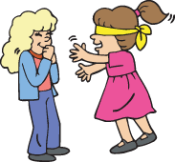  AHLATLIBEL’DE PİKNİK YAPIYORUZ..
9  Geleneksel bahçe oyunlarından ‘Dalya’ oynuyoruz.  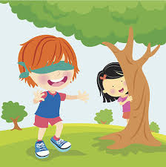  Kes-yapıştır-tamamla etkinliği yapıyoruz.  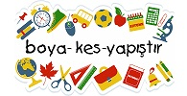 | 10  “Labirentte top ilerlet” oyunu oynuyoruz.  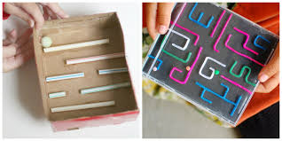  BİNİCİLİK PROGRAMI  (SEÇMELİ-10.30/11.30) | 11  We play ‘ Ring Around the Rosie’ game in the garden.  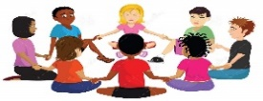  HAVUZ PROGRAMI (SEÇMELİ-10.00/11.00) | 12  Ayaklarımızla suyun içindeki topları çıkarma yarışı yapıyoruz.  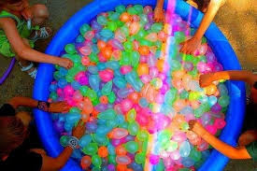  Olay sıralama kartlarını sırasıyla anlatıyoruz.  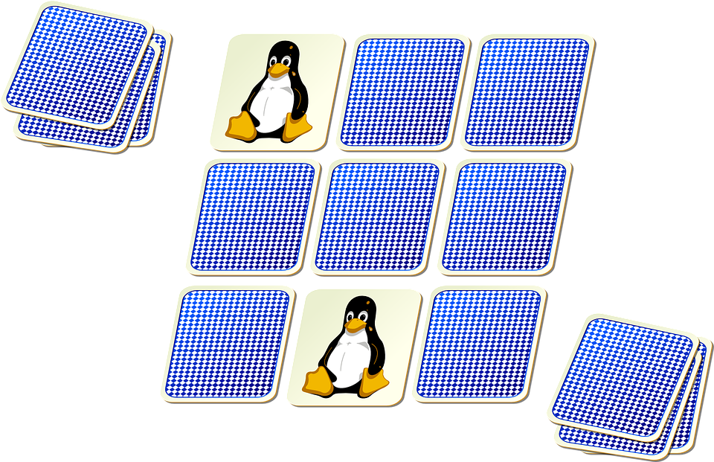 | 13  Pilates lastiği ile hedef vurma oyunu oynuyoruz.  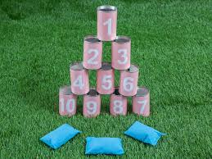  AHLATLIBEL’DE OYUN OYNUYORUZ.  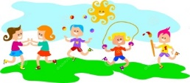
16  Okulumuza su oyuncaklarımızı getiriyoruz.  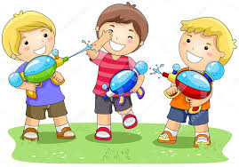  Yarışmalı mandal takma oyunları oynuyoruz.  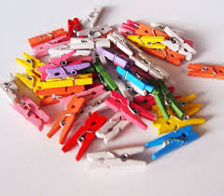 | 17  “Top yakalama” oyunu oynuyoruz.  BİNİCİLİK PROGRAMI  (SEÇMELİ-10.30/11.30) | 18  We play” duck duck caw” in the play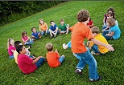  HAVUZ PROGRAMI  (SEÇMELİ-10.00/11.00) | 19  Kendi uçurtmalarımızı yapıyoruz ve bahçede uçuruyoruz.  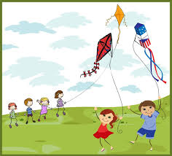  “Evcil hayvanların gizli yaşamı”adlı sinemayı izliyoruz. | 20  We play ‘Ping pong Water Gun Shooting’ in the garden.  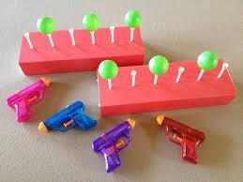  Okuluma piknik çantam ile geliyorum.
23  Yüzlerimizi boyayarak “hayvanlar” konulu dramamızı yapıyoruz.  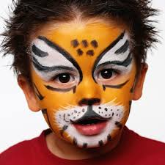  Su balonları ile hedefe atma oyunu oynuyoruz.  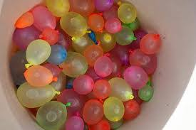 | 24  Kil ile deniz altındaki hayvanları yapıyoruz.  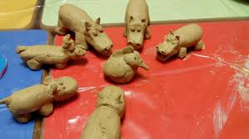  BİNİCİLİK PROGRAMI  (SEÇMELİ-10.30/11.30) | 25  We play ‘Blue Bird Through My Window’ game.  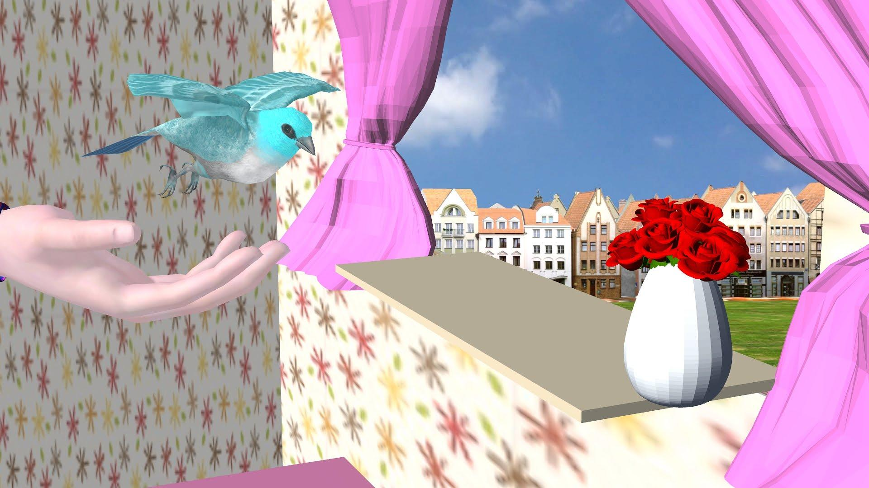  HAVUZ PROGRAMI  (SEÇMELİ-10.00/11.00) | 26  Nesnelerin gölgelerini çiziyoruz.  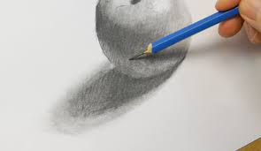  We play ‘ Doggy, doggy Where is your bone? game in the garden. | 27  Katlama tekniği ile kayık yapıyoruz.  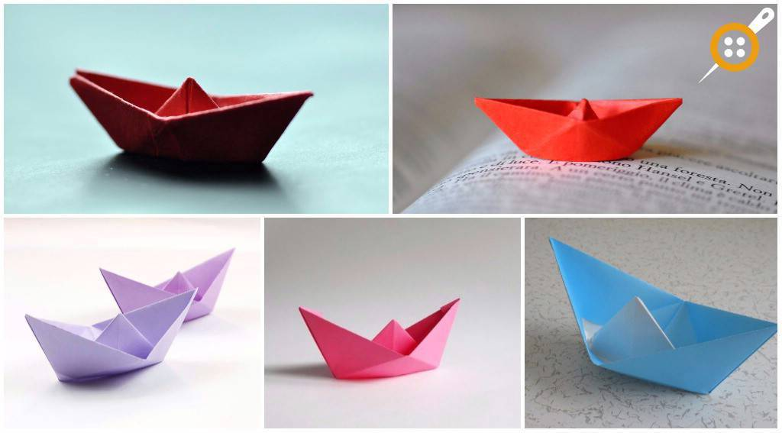  AHLATLIBEL’DE OYUN OYNUYORUZ.  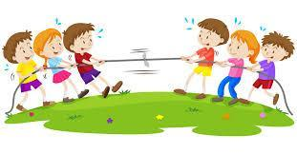
30  Bahçemizde parkur oyunları oynuyoruz.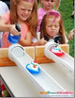  We have competition called ‘ Limbo Dance!’. | 31  “Deniz kabuklarını bul” oyununu oynuyoruz.  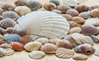  BİNİCİLİK PROGRAMI  (SEÇMELİ-10.30/11.30)

